**UTS TEKNOLOGI WEB**

**Dosen Pengampu : Ketut Agus Seputra, S.ST., M.T.**



**Disusun Oleh :**

**I Gede Risva Darma Sentana ; 2115101066 ; B**

**MATA KULIAH TEKNOLOGI WEB**

**UNIVERSITAS PENDIDIKAN GANESHA**

**SINGARAJA**

**2022**

Screenshoot soal no 2.

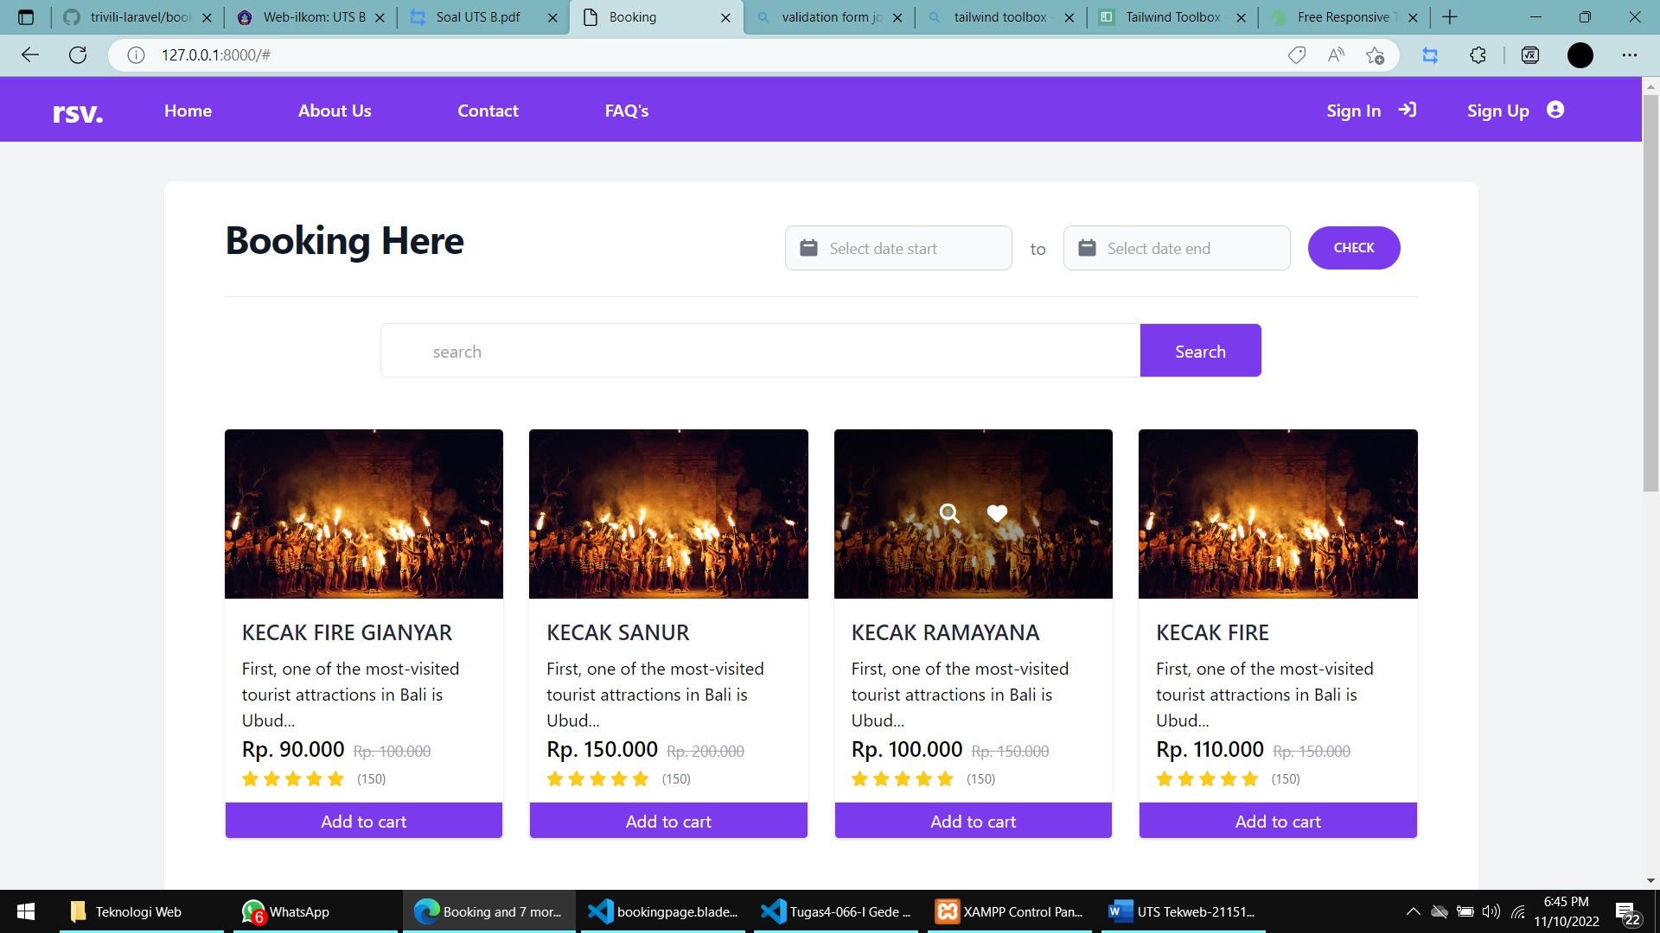

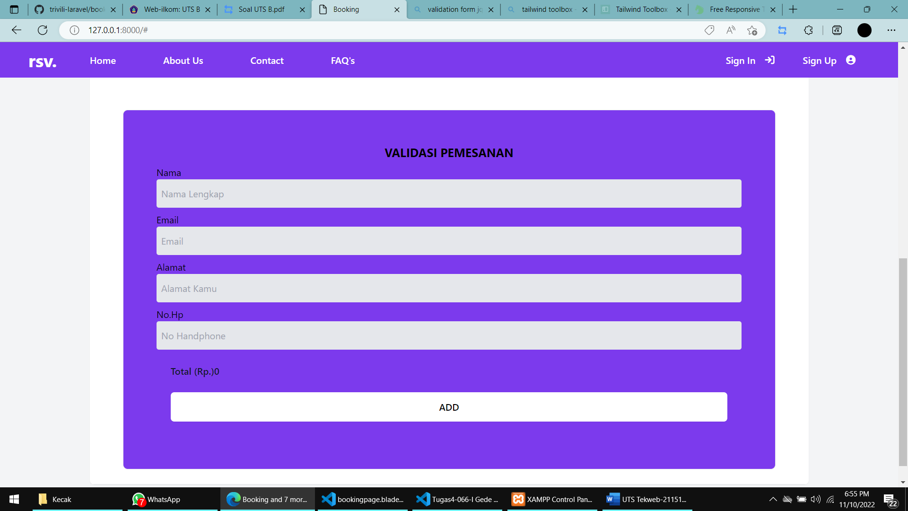

GitHub : [Risvaaa12/UTS-Tekweb (github.com)](https://github.com/Risvaaa12/UTS-Tekweb)